Ergebnisse Meeting:

Einführung


User Stories/Sätze/Umfragen:
Umfrage 0:
Antwort: 'ja' Stimmen: '0'
Antwort: 'eher ja' Stimmen: '0'
Antwort: 'eher nein' Stimmen: '0'
Antwort: 'nein' Stimmen: '0'

Authentifizierung


User Stories/Sätze/Umfragen:
User Story 0: Szenarien: Registrierung #FA Gegeben sei, "<Tools>" ist funktionsfähig #FA Wenn ich auf den "create" link klicke #FA Dann kann ich meine "<Datens>" eingeben #FA Wenn ich auf den "create" Button klicke #FA Dann bekomme ich eine Email mit Code für die Bestätigung #FA Wenn ich auf den "Bestätigen" Button klicke #FA Dann bestätige ich meinen neuen Account #FA Beispiele: #FA | Tools | Datens | | Internetverbindung | Email | | Gerät | Password | | | Repeat Password|

User Story 1: Szenarien: Anmeldung in IntelligentCoach2 Gegeben sei, "<Tools>" ist funktionsfähig Wenn ich mich anzumelden versuche Und ich meine WebSSo Datens eintrage Dann bin ich angemelden Und habe Zugriff auf die Module Beispiele: | Tools | | Internetverbindung | | Gerät |

User Story 2: Als möchte ich Szenarien: "<Datei>" hochladen. Gegeben sei, ich bin angemeldet Und ich habe Zugriff auf die Module "<Datei>" Wenn ich auf dem Modul "<Datei>" clicke Dann kann ich das Menu des Moduls ansehen Wenn Ich clicke auf dem Modul "Dateien durchsuchen" Dann suche ich die "<Datei>", die ich hochladen möchte Und lade diese hoch. Beispiele: | Datei | | Folien | | Vorträge |

Satz 3: 1-Sie haben den Test zu Gherkin Schulung bestanden. Jetzt im Vergleich zu dieser Studie, Wie gut verstehen Sie die in Gherkin textuellen beschriebenen Szenarien in dieser Studie? (Geben Sie eine Note zwischen 1 und 5). 2 2. Wie schwer können Sie aus das gerade angesehene Video Anforderungen erkennen? (Geben Sie eine Note zwischen 1 und 5). 3 3. Listen Sie diese Anforderungen auf, die Sie erkennen haben (Schreiben Sie vollständige Aktive Sätze auf) Der Nutzer möchte sich über die Login Page anmelden. Der Nutzer möchte sich über das Uni SSO System anmelden Der Nutzer möchte sich Registrieren. 4. Einige Schritte in Gherkin wurden nicht aus den Visionsvideos interpretiert sondern vom Anforderungsingenieur selbst hinzugefügt. Diese Schritte sind mit #FA markiert und beschreiben die mögliche fehlende Angaben. Sind Sie mit diesen hinzugefügten Schritten einverstanden?(Ja oder Nein) Nein 5. Wenn Nein, Erläutern Sie an welche Stelle Sie die Schritte anders interpretiert hätten Registrierung erfolgt über SSO, sehe den Sinn für eine eigene Registrierungsfunktion nicht 6. Wie würden Sie dann die Schritte anders interpretieren? Die SSO registrierung erfolgt an einer zentralen Stelle 7. Haben sie andere Anforderung als gegebene Gherkin-Texte? (Ja oder Nein) Ja 8. Wenn ja, listen Sie diese auf. (Schreiben Sie vollständige Aktive Sätze auf) Ich möchte eine Rückmeldung bei einer falschen Anmelde Daten erhalten

Folien
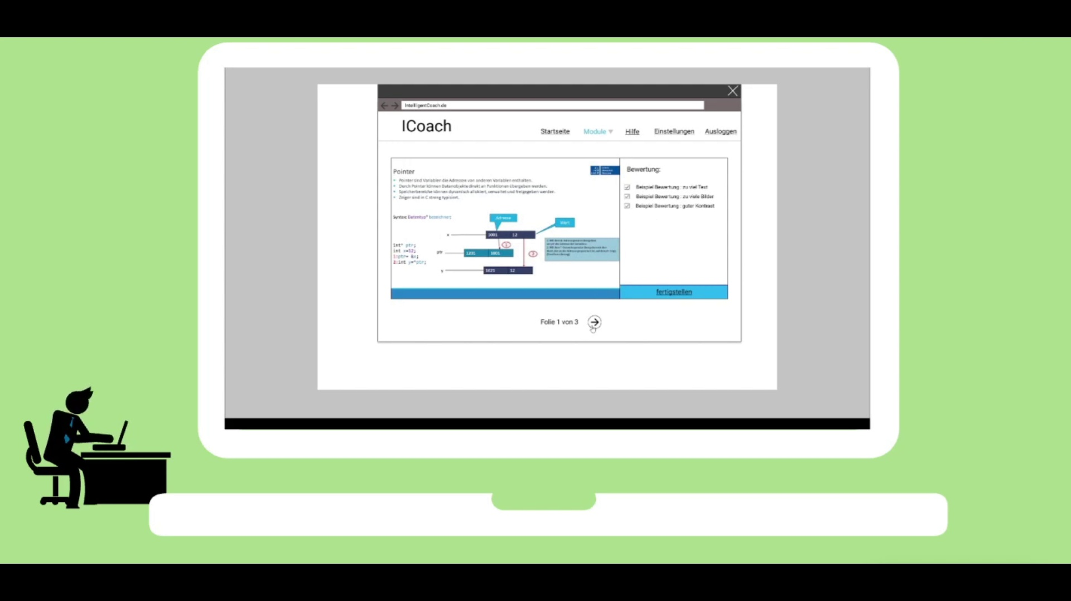

User Stories/Sätze/Umfragen:
User Story 3: Szenario: Folien bewerten Gegeben sei, die Folien sind hochgeladen Und ich bin auf der Menu des Moduls "Folien" Wenn ich auf die Auswahl "Bewerten" clicke Dann wird Jede Folie bewertet Und Der komplette Foliensatz am Ende mit einer gesamten Einschätzung und Verbesserungsvorschläge versehen Wenn ich clicke auf "Bewertung beenden" Dann wird Meine gesamte Liste der Foliensätze inklusive der letze Bewertung aktualisiert

Satz 1: 1-Sie haben den Test zu Gherkin Schulung bestanden. Jetzt im Vergleich zu dieser Studie, Wie gut verstehen Sie jetzt die in Gherkin textuellen beschriebenen Szenarien in dieser Studie? (Geben Sie eine Note zwischen 1 und 5) 1 2. Wie schwer können Sie aus das gerade angesehene Video Anforderungen erkennen? (Geben Sie eine Note zwischen 1 und 5) 4 3. Listen Sie diese Anforderungen auf, die Sie erkennen haben. (Schreiben Sie vollständige Aktive Sätze auf) Ich möchte meine eigenen Folien hochladen Ich möchte meine Folien vom System bewerten lassen Ich möchte meine eigenen Folien bewerten 4. Erläutern Sie an welche Stelle Sie vielleicht die Gherkin-Texte anders interpretiert hätten Ich möchte meine eigenen Folien bewerten 5. Wie würden Sie dann die Texte anders interpretieren? Das System überprüft alle Folio automatisch 6. Haben sie andere Anforderung als gegebene Gherkin-Texte? (Ja oder Nein) Nein 7. Wenn ja, listen Sie diese auf. (Schreiben Sie vollständige Aktive Sätze auf)

Vorträge


User Stories/Sätze/Umfragen:
User Story 4: Szenarien: Vorträge bewerten Gegeben sei, die Folien sind hochgeladen Und ich bin auf der Menu des Moduls "Folien" Wenn ich auf die Auswahl "Link" clicke Dann kann ich einen Link zum Vortrag erstellen und kopieren Wenn ich den Link in einer Webseite einfüge Dann kann ich mir den Vortrag anschauen Und ein Bewertungsbogen mit einein 5-Stern Skala und einen Freitextsfeld ausfüllen Wenn die Bewertung abgeschlossen ist Dann kann ich der Bewertung "<machen>" Beispiele: | machen | | Ausblenden | | Einsehen |

User Story 5: Szenario: Tutorial lernen #FA Gegeben sei, ich bin angemeldet #FA Und ich habe Zugriff auf die Module #FA Wenn ich auf dem Modul "Tutorial" clicke #FA Dann kann ich durch Tutorial lernen #FA

Satz 2: 1-Sie haben den Test zu Gherkin Schulung bestanden. Jetzt im Vergleich zu dieser Studie, Wie gut verstehen Sie die in Gherkin textuellen beschriebenen Szenarien in dieser Studie? (Geben Sie eine Note zwischen 1 und 5). 2 2. Wie schwer können Sie aus das gerade angesehene Video Anforderungen erkennen? (Geben Sie eine Note zwischen 1 und 5). 1 3. Listen Sie diese Anforderungen auf, die Sie erkennen haben (Schreiben Sie vollständige Aktive Sätze auf) Ich möchte einen Vortrag halten und das Video zur Bewertung hochladen Ich möchte begrenzen können wie viele Personen mein Video sehen können Ich möchte Videos von anderen Nutzer ansehen können Ich möchte Videos bewerten können, sowie Verbesserungsvorschläge abgeben können Ich möchte Verbesserungsvorschläge ausblenden, um mich komplett auf das Video zu konzentrieren 4. Einige Schritte in Gherkin wurden nicht aus den Visionsvideos interpretiert sondern vom Anforderungsingenieur selbst hinzugefügt. Diese Schritte sind mit #FA markiert und beschreiben die mögliche fehlende Angaben. Sind Sie mit diesen hinzugefügten Schritten einverstanden?(Ja oder Nein) Nein 5. Wenn Nein, Erläutern Sie an welche Stelle Sie die Schritte anders interpretiert hätten Nirgendwo im Video wird ein Tutorial erwähnt 6. Wie würden Sie dann die Schritte anders interpretieren? Ich gehe davon aus das Nutzer ihre Vorträge hochladen können und diese von anderen Nutzern bewertet werden 7. Haben sie andere Anforderung als gegebene Gherkin-Texte? (Ja oder Nein) Ja 8. Wenn ja, listen Sie diese auf. (Schreiben Sie vollständige Aktive Sätze auf) Ich möchte einen Vortrag halten und das Video zur Bewertung hochladen Ich möchte begrenzen können wie viele Personen mein Video sehen können Ich möchte Videos bewerten können, sowie Verbesserungsvorschläge abgeben können Ich möchte Verbesserungsvorschläge ausblenden, um mich komplett auf das Video zu konzentrieren

